Приложение 3

Утверждаю:
И.о. Первого заместителя Генерального директора - ^^^Главного инженера ООО «КанБайкал»
_________ А.Ф. Пульс
ТЕХНИЧЕСКОЕ ЗАДАНИЕ
на выполнение работ
«Ретрофит ячеек КРУН-6 кВ, ПС-35/6 кВ № 3 Западно-Малобалыкского месторождения»
(замена маломасляных выключателей 6 кВ на вакуумные с заменой защит с
электромеханической элементной базе на микропроцессорные)
1. | Общие условия
1.1. | Общие требования к выполняемым работам, оказываемым услугам | В рамках реализации программы, повышения надежности, предотвращение отказов в работе электрооборудования, повышения пожаробезопасности, повышения энергетической эффективности, применения инновационных технологий в энергетике и автоматизации предлагается выполнить реконструкцию ячеек КРУН 6 кв. с заменой маломасляных выключателей 6 кВ на вакуумные и защит на электромеханической элементной базе на микропроцессорные.
1.2. | Цель | Реализовать комплексное решение по замене в ячейках КРУН 6 кВ маломасляных выключателей на вакуумные, а так же установка микропроцессорной релейной защиты с проведением всех необходимых ПНР и опробований в ячейке, постановка под напряжение (посекционно).
1.3. | Цена договора | Цена договора ,  включая НДС (цифрами, прописью)  Цена договора, определяемая заказчиком в результате изучения рынка необходимых работ (услуг), на основании представленных конкурентных предложений.  Подтверждается сметной документацией.
1.4. | Источник финансирования | Средства Заказчика.
1.5. | Форма, сроки и порядок оплаты | Вариант Заказчика: по истечении 60 дней после подписания акта о ввод в работу.  Вариант Подрядчика: (предложить вариант)
1.6. | Гарантийные обязательства | Гарантийный срок на оборудование и выполненные работы не менее 36 месяцев.  Совокупный срок эксплуатации основного оборудования с сохранением заявленных номинальных характеристик должен составлять не менее 25-ти лет.  Срок устранения недостатков и неисправностей в течение гарантийного срока эксплуатации должен составлять не более 72 часов, с момента получения официального уведомления от Заказчика.

1.7. | Перечень отчетных документов | - Рабочая документация (РД).  - Комплект технической документации на поставляемое оборудование, на русском языке.  - Действующие сертификаты соответствия на поставляемое оборудование.  - Счет-фактура на приобретенные и использованные материалы, акты КС-2, КС-3.  - Протоколы испытаний и наладки.  - Исполнительная документация.
1.8. | Требования, предъявляемые законодательством РФ к лицам, осуществляющим поставку товаров, выполнение работ, оказание услуг, являющихся объектом закупки | Требование о наличии у участника лицензий, допусков, разрешений свидетельств и прочее:  - СРО на ПИР  - СРО на СМР и ПНР  - Регистрация ВВ лаборатории (собственной или по договору подряда). При привлечении субподрядной подрядной организации на участие в конкурсе предоставить их Согласие.  - Наличие приборного парка для проведения работ по монтажу и наладке, (указать перечень, заводские номера).  - Наличие обученных (сертифицированных заводом изготовителем оборудования) специалистов, имеющих группа V по электробезопасности для выполнения работ по монтажу и наладке, (собственных или по договору подряда). При привлечении субподрядной подрядной организации на участие в конкурсе предоставить их Согласие.  - Наличие сервисной поддержки в режиме 7/24.  - Референс лист в части реализации аналогичных проектов.  Реализовать проект в соответствии с действующими нормами и правилами.  - Правилами организации технического обслуживания и ремонта оборудования, зданий и сооружений электростанций и сетей, СО 34.04.181-2003г.;  - Правилами безопасности при строительстве линий электропередач и производстве электромонтажных работ, РД 153-34.3-03-285-2002г.;  - Правилами устройства энергоустановок ПУЭ. Минэнерго РФ, приказ № 204 от 08.07.2002г.;  - Правила по охране труда при эксплуатации электроустановок;  - Правила безопасности при работе с инструментом и приспособлениями РД 34.03.204;  - Инструкция по применению и испытанию средств защиты, используемых в электроустановках. Минэнерго РФ, приказ №21 от 30.06.2003 г.;  - Постановлением Правительства Российской Федерации от 26.07.2007 № 484;  - Инструкция по оказанию первой медицинской помощи при несчастных случаях на производстве РД 153-34.0-03.702-99.  - Предлагаемые решения должны учитывать действующие требования законов, норм и правил в области энергосбережения и повышения энергоэффективности.  - Технические решения и основное оборудование согласовать с Заказчиком.  - Выполнить сметный расчет отдельным разделом на основании ПОС. Указать номенклатуру применяемого в настоящее время оборудования с количеством маш./час;

а также номенклатуру и количество необходимых ресурсов в текущих уровнях цен.
  - В составе реализации проекта учесть необходимый «Перечень мероприятий по охране окружающей среды» в соответствии с действующим природоохранным законодательством РФ и нормативно правовыми актами. Указать перечень проводимых мероприятий по утилизации отслужившего нормативный срок эксплуатации поставляемого по данному проекту оборудования.
  - Предоставить перечень мероприятий по обеспечению пожарной безопасности в объёме поставляемого оборудования. Пожарные сертификаты (клас пожаробезопасности) на поставляемое оборудование.
  - Сертификаты, подтверждающие возможность применения АКБ в офисных помещениях. Сертификата и декларации соответствия требованиям в системе ГОСТ Р МЭК 62485-1-2020.
  - Обеспечить соблюдение норм промышленной и экологической безопасности.
Технические решения, применяемые в данном проекте, должны выбираться из условий экономической обоснованности с учётом расчётных минимальных параметров материалоёмкости и трудоёмкости.
2. | Описание объекта закупки
2.1. | Основание для реконструкции | План капитальных вложений на 2024-25 гг.
2.2. | Район строительства | Нефтеюганский район, Западно-Малобалыкское месторождение
2.3. | Вид строительства | Реконструкция ПС 35/6 кВ №3
2.4. | Заказчик проекта | ООО «КАНБАЙКАЛ»
2.5. | Функциональное  назначение объекта | Электроснабжение объектов Западно-Малобалыкского месторождения
2.6. | Подрядчик проекта | Определяется на тендерной основе
2.7. | Этапы выполнения работ | - Обследование объекта реконструкции.  - Согласование основного оборудование Заказчиком.  - Разработка рабочей документации (РД).  - Поставка оборудования и комплектующих  - Выполнение строительно-монтажных работ (СМР).  - Выполнение пуско-наладочных работ (ПНР).  - Обучение.  - Ввод оборудования в работу.
2.8. | Сроки начала и окончания работ по реконструкции | Начало и окончание - определить календарным планом выполнения поставок и работ.  Вариант Заказчика: не более 3-х месяцев с момента подписания договора.  Вариант Подрядчика: (предложить вариант).
2.9. | Основные технические  решения | - ПС 35/6 кВ №3  (Приложение 1, «Нормальная схема подстанции»)  - Силовые трансформаторы 2x10 МВА  - Схема ОРУ 35 кВ - «4Н»  - Схема КРУН 6 кв. - «1 (2) секция шин 6 кВ»

2.10. | Перечень выполняемых работ | - ПИР(РД)  - СМР (демонтаж, монтаж)  -ПНР  - Обучение эксплуатационного персонала  - Ввод в работу
2.11. | Перечень поставляемого оборудования | - вакуумный выключатель (ISM15) - 12-ть шт.  - блок управления выключателем (TERCM) - 12-ть шт.  - вакуумный выключатель (ISM15_Shell_FT2) для БАВР - 1- ин шт.  - блок управления выключателем (СМ_1501) для БАВР - 1-ин шт.  - комплект металлоконструкций под выключатель - 13-ть шт.  - шины медные 80 хб мм - 13-ть комплектов  - антирезонансные TH (ЗхЗНОЛ.04 П) 6 кВ - 2-е шт.  - устройство защиты от феррорезонанса (СЗТн) - 2-е шт.  - трансформаторы тока (ТОЛ-10-1) - 36-ть шт.  - трансформаторы тока нулевой последовательности - 12-ти шт.  - МП терминалы защит (ЭКРА 247) - 17-ть шт.  - ТСН 40 кВА (ТЛС 40) - 2-а шт.  - АКБ, 60 А/ч, DC = 220 В - 1 -ин комплект.  - шкаф ШРОТ - 1 -ин шт.  - шкаф ЩСН - 1 -ин шт.  - измерительные приборы (РМ 130 Р PLUS) - 19-ть шт.  - приборы контроля качества эл. эн. в количестве - 2-х шт.  - АВ с характеристикой С (DC =220 В) - 36-ть шт.  - АВ с (АС) - 36-ть шт.  - предохранители на ТСН - 6-ть шт.  - разрядники на 1 (2) секцию шин - 6-ть шт.
2.12. | Этапы выполнения работ | - Разработка и согласование проектных решений (РД).  - Поставка оборудования  - СМР (демонтаж, монтаж)  -ПНР  - Обучение эксплуатационного персонала  - Ввод в работу
2.13. | Особые условия выполнения работ | Поэтапное выполнение работ в соответствии с согласованными Заказчиком ППР на действующей ПС 35/6 кВ
2.14. | Интеграция в существующую инфраструктуру | Весь перечень вновь основного оборудования должен иметь возможность интеграции в Телемеханику в стандартных протоколах MODBUS RTU, МЭК 60870-5-104 по цифровым каналам связи с применением интерфейсов физического уровня IEEE группы 802.3 Ethernet («витая пара» и/или оптическое волокно) и/или RS-485 (EIA/TIA-485-A).  Перечень сигналов в телемеханику:  Дискретные сигналы:  - выключатель 6 кВ включен;  - выключатель 6 кВ отключен;  - тележка вкачена;  - тележка выкачена;  -заземляющий нож включен  Аналоговые сигналы:  - измерение напряжения на секциях шин 6 кВ (Ua, Ub, Uc, Ua-b, Ub-c, Ua-c);  - измерение тока в ячейках КРУН 6 кВ (la, lb, 1 с).

Основные тешимеские требования
№ п/п | Оборудование | Требуемое количество | Предлагаемое участником
1. | Условия эксплуатации
1.1. | Климатическое исполнение | УХЛ1
1.2. | Район по скоростному напору ветра Максимальный скоростной напор, м/с | III  32
1.3. | Относительная влажность воздуха при температуре 25 ОС (не более), % | 75
1.4. | Сейсмостойкость, баллов по шкале MSK-64 | 6
1.5. | Тип атмосферы ГОСТ 15150-69 (пункт 3.14) | II
1.6. | Механические факторы внешней среды (ГОСТ 17516.1-90) | М2
1.7. | Высота установки над уровнем моря, м | до 1000
1.8. | Категория изоляции высоковольтных аппаратов (ГОСТ 9920-89) | II
2. | Номинальные параметры оборудования ячеек КРУН
2.1. | Номинальное напряжение, кВ | 6
2.2. | Номинальная частота тока, Гц | 50
2.3. | Наибольшее рабочее напряжение, кВ | 7,5
2.4. | Номинальный ток, А | 630
2.5. | Номинальный ток сборных шин, А | 630
2.6. | Номинальный ток главных цепей ячеек КРУН (не менее), А | 630
2.7. | Ток термической стойкости на стороне ВН, i д, кА | 20
2.8. | Ток электродинамической стойкости на стороне ВН, I т, кА | 51
2.9. | Время протекания тока термической стойкости, с | 3
2.10. | Уровень изоляции по ГОСТ 1516.3 | нормальная
2.11. | Вид заземления | TN-S
3. | Требования к оборудованию по надежности
3.1. | Срок гарантийного обслуживания с момента ввода в эксплуатацию, месяцев. | 60
3.2. | Срок службы (не менее), лет | 25
3.3. | Ресурс по механической износостойкости переключателя ответвлений в течении всего времени эксплуатации, (не менее) переключений | 1 000 000
3.4. | Срок службы до первого капитального ремонта (не менее), лет | *
3.5. | Периодичность и объем технического обслуживания | *
4. | Маркировка, упаковка, транспортировка, условия хранения поставляемого оборудования для ячеек КРУН
4.1. | Маркировка, упаковка и консервация по ГОСТ 18620, ГОСТ 14192, ГОСТ 23216, ГОСТ 24634, ГОСТ 1983 или по МЭК (да / нет) | да
4.2. | Доставка оборудования до места назначения (да/нет) | да
4.3. | Условия хранения, срок хранения отдельно хранящихся деталей, сборочных единиц, ЗИП | *
4.4. | Срок хранения в упаковке производителя (не менее), лет | *
4.5. | Условия транспортирования | *
4.6. | Все технологические надписи должны быть выполнены на русском языке (да/нет) | да

Тежшческие требовании™ к оборудованию
№ п/п | Оборудование | Требуемое значение | Предлагаемое участником
1. | Ячейки КРУН
1.1. | Блокировки ячеек КРУН (механические и/или электромагнитные)  ГОСТ 12.2.007.0-75 (пункт3.5) (да/нет) | да
1.2. | Мнемосхема на фасадной панели | да
1.3. | Стрелочные амперметр в каждой фазе и вольтметр | да

1.4. | Надписи и схемы выполнить читаемыми с помощью пленочных аппликаций | да
1.5. | Надписи, схемы и знаки безопасности, расцветка шин должны выполняться нанесением краски, обеспечивающей их сохранность на весь срок службы. | да
 | Вакуумный выключатель
1.6. | Заводской тип (изготовитель) | BB/TEL
1.7. | Номинальный ток, А | 630
1.8. | Ток термической стойкости, кА | 20
1.9. | Ток электродинамической стойкости, кА | 51
1.10. | Время протекания тока КЗ, с | 3
1.11. | Сертификат соответствия ГОСТ (да / нет) | да
1.12. | Номинальный ток отключения выключателя, кА | 20
1.13. | Допустимое значение отключаемого емкостного тока, А | 200
1.14. | Тип привода силового выключателя (электромагнитный / пружинный) | *
1.15. | Вид управления (местное, дистанционное) | местное и дистанционное
1.16. | Болтовые соединения, имеющие непосредственный контакт с токоведущими частями подверженными нагреву, конструктивно выполнить тарельчатыми шайбами от самоотвинчивания | да
1.17. | Эксплуатационная документация по ГОСТ 2.601-2006 на русском языке на бумажном носители | да
 | Требования к коммутационной способности выключателя | it
1.18. | Наибольший пик тока включения (не менее), кА | it
1.19. | Начальное действующее значение периодической составляющей тока включения (не менее), кА | *
1.20. | Нормированный ток отключения в условиях рассогласования фаз (не менее), кА | *
1.21. | Ресурс по коммутационной стойкости (для каждого полюса) не менее:  - количество операций «О» («В») при токе отключения (включения) равном 1,0 Io.hom  - количество операций «О» («В») при токе отключения (включения) равном 0,6 Io.hom  - количество операций «О» («В») при отключении 1н | *
1.22. | Исполнение силового выключателя (выкатной, на кассете) | *
1.23. | Расположение полюсов | *
1.24. | Напряжение питания двигателя завода пружин, В | *
1.25. | Напряжение питания катушек управления (включения и отключения), В | *
1.26. | Ресурс выключателя по механической стойкости, циклов В-0 | it
 | Трансформаторы тока в трех фазах (тип) | it
1.27. | Заводской тип | ТОЛ-Ю-I
1.28. | Сертификат соответствия ГОСТ (да/ нет) | да
1.29. | Тип изоляции ТТ | литая
1.30. | Коэффициент трансформации Ктт | в соответствие со схемой
1.31. | Класс точности (защиты/учет, измерения) по ГОСТ 7746 | 0,5 S/ ЮР
1.32. | Номинальная нагрузка, ВА | 10/20
 | Трансформатор тока нулевой последовательности
1.33. | Заводской тип | it
1.34. | Ктт | 25/1
 | Трансформатор напряжения антирезонансный, трехфазныый,
1.35. | Заводской тип | ЗхЗНОЛ.04 П
1.36. | Сертификат соответствия ГОСТ
1.37. | Тип изоляции TH | литая
1.38. | Количество вторичных обмоток | 3
1.39. | Класс точности | 0,5/1.0/3,0Р

1.40. | Номинальная нагрузка, ВА | 450/450/100
1.41. | Устройство защиты от феррорезонанса | СЗТн
 | Релейная защита и автоматика
1.42. | Заводской тип | «ЭКРА 247»
1.43. | Напряжение питания вторичных цепей оперативного тока (постоянный), В | = 220
1.44. | Учет электроэнергии | не требуется
1.45. | Контроль качества эл. энергии (яч. ввода 6 кВ)
1.46. | Тип  SATEC PRO-PM335-05-5-50HZ-ACDC-DI8-DRC-DI8-V250 | SATEC PRO
2. | ТСН тип (марка)
3. | Заводской тип | ТЛС-40
4. | Щит собственных нужд | да
5. | Щит оперативного тока | = 220 В
6. | Комплект ЗИП  - Вакуумный выключатель BB/TEL - 1 шт.  - Релейная защита и автоматика «ЭКРА 247» - 1 шт.  - Трансформатор напряжения антирезонансный, трехфазныый ЗхЗНОЛ.04 П - 1 шт.  Трансформаторы тока ТОЛ-10-1 - 1шт.  Контроль качества эл. энергии SATEC PRO-PM335-05-5-50HZ-  ACDC-DI8-DRC-DI8-V250 - 1 шт. | да

Примечания:
- Параметры, отмеченные *, должны быть заполнены заводом изготовителем.
- Полностью выполнен монтаж всех вторичных цепей. Вся информация с датчиков , измерительных и приборов учета, контроллеров заводится в шкаф телемеханики.
- Оборудование, не имеющее на стадии конкурса технической документации, оформленной в соответствии, ГОСТ 2.601-2006 заказчиком не рассматривается.
- Копии сертификатов на оборудование, включая:
- Сертификат соответствия (декларацию о соответствии) требованиям безопасности в системе ГОСТ Р (весь документ)
- Документ или комплект документов, подтверждающих качество изделия, его соответствие НТД, ГОСТ, (требование ПУЭ п. 1.1.19).

ГЛАВНЫЙ ЭНЕРГЕТИК доктионов О.Ю.

ВЛ - 35 "Южная" цепь 1
ЗН-35-ВЛ
ОПН-35.1 ,_{1НО}-

П С - 3 5 / 6 к В №3
ВЛ - 35 "Южная" цепь 2
3H-35-M01
ВВ-35-1
ТДНС-10000
ОПН^-1
Тр.р 35/6 №1
РП-35-1
ЗНП-35-1
Л Р-3 5-2
ОПН352
f-- пн
ВВ-35-2
ру-6 кВ
Т р-р 35/6 №2
РП-35-2
ЗНП-35-2 /
ТДНС-1 0000
ИЛЬ ОПН-6-2
ру-6 кВ
1 С. HI.
ВВ ввода 2
•iH .
Тр-р налр (ИМ4-10)
2.
К.124, 125, 29Р,
ФЗ-04
ФЗ-14
Ф.3-05
Ф.3-06
ФЗ-07
гор_
АВР
Ф.3*16
к-т.. ФЗ-15
к.131, ФЗ-17
тсн> тч
.0О0. ВВ ввода 1
К.124, 125, БлокПост* зч.
ЗЦ...
К.123, 27Р, К.131
Ф.З-ОВ
^К.123^
Ф.3-18
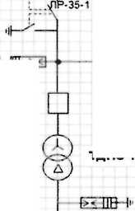
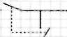
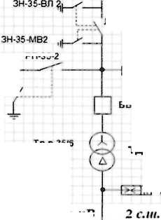
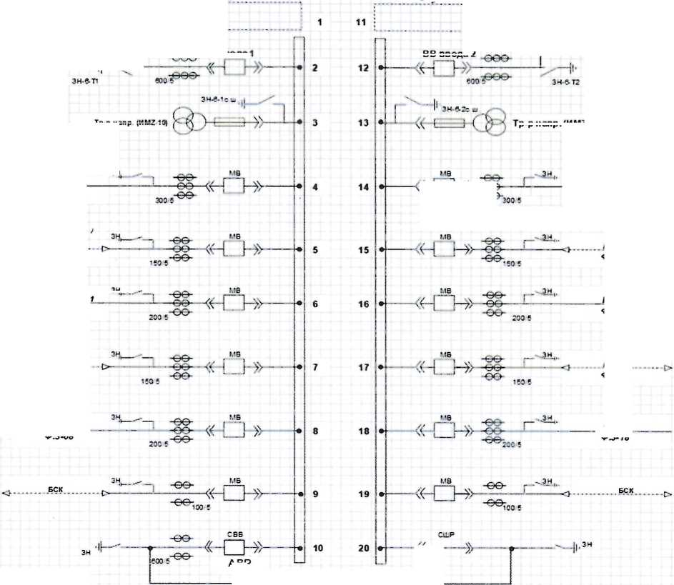
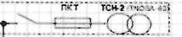

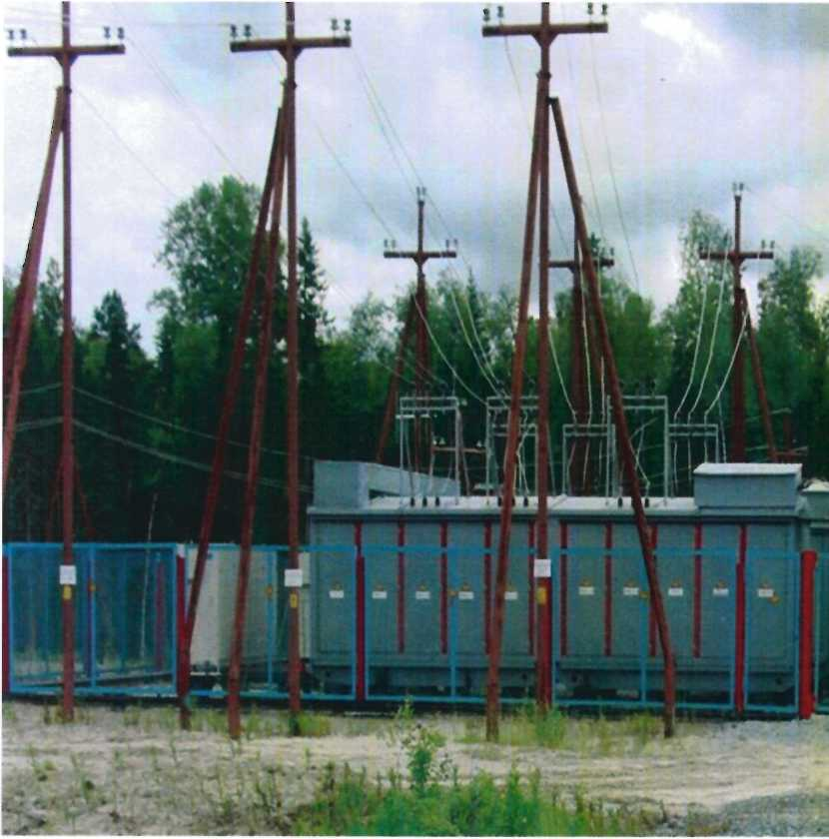
Приложение 2
